Maxi Bichler

Vitaminbombe

Wer sich dauernd ungesund ernährt, leidet als Folge davon häufiger an Symptome wie schlechte Konzentration, sofortige Müdigkeit, schlappe Körperhaltung und ein eingeschränkter Organismus. Wenn du das Gefühl hast, an einer oder mehrere dieser Qualen zu leiden, dann solltest du die Vitaminbombe ausprobieren. Die Vitaminbombe ist eine gesunde Mahlzeit, welche viele Vitamine beinhaltet und zum Frühstück oder als Snack genossen werden kann. Die Vitamine darin halten dich für den Alltag fit und machen deinen Organismus wieder voll funktionsfähig!
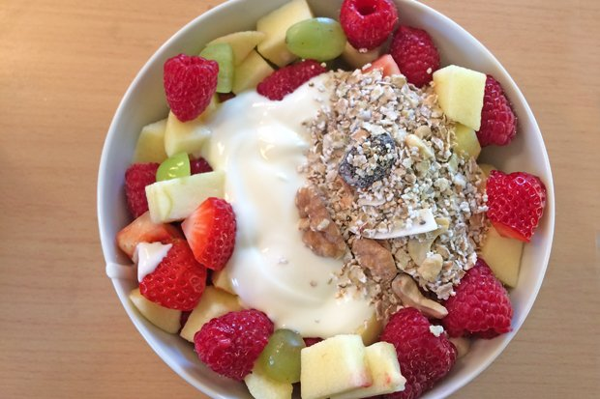
Die Zutaten pro Portion lauten:
- Ein Apfel
- 125g Himbeeren
- 5 Erdbeeren
- 10 Stück kernlose weiße Trauben
- Naturjoghurt
- Müsli

In nur 10 Minuten stellt die Zubereitung für dich keine Herausforderung dar. Zuerst schälst und entkernst den Apfel. Danach wird der Apfel in kleine grobe Stücke geschnitten. Wasche die Trauben und Beeren und entferne die Blätter der Erdbeeren. Achte darauf, dass bei den Erdbeeren keine grünen unreifen Stellen vorhanden sind. Sollten solche Erdbeeren dabei sein, so musst du diese Stellen wegschneiden, weil sich sonst der Geschmack deiner Vitaminbombe verschlechtert. Gib jetzt das ganze Obst mit 5 Esslöffeln Naturjoghurt und 3 Esslöffeln Müsli in eine Schüssel und verrühr sie. Deine Vitaminbombe ist fertig!
Wir hoffen, dass dir diese Mahlzeit mit einem Bombengeschmack einen Nachschub an Vitaminen für den Alltag beschert.

